附件1：重学网上报名操作流程
第一步、登录强智科技教务管理系统：输入用户名和密码，点击“登录”。
系统网址：http://jwxt.qlu.edu.cn/
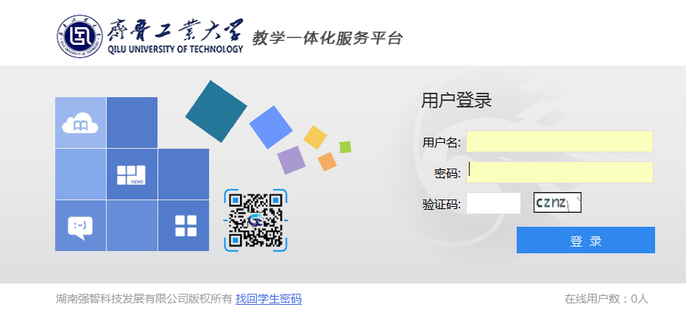
第二步、点击“考试报名”→“重修报名选课”，如图
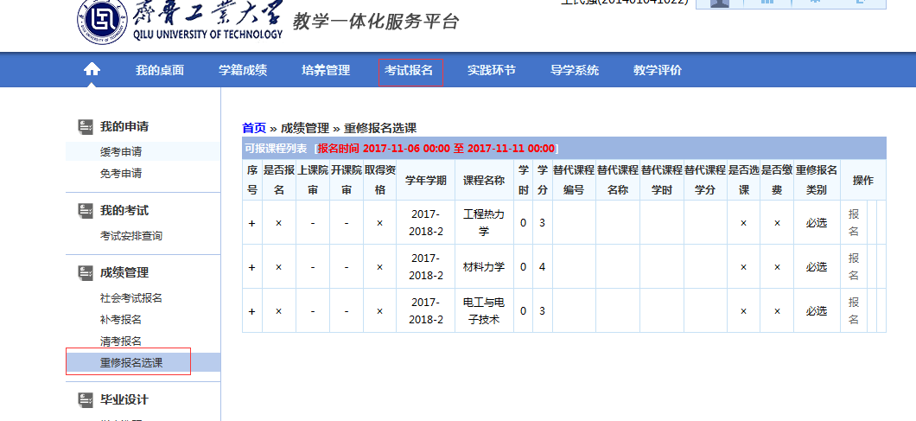

第三步、点击课程名称后面的‘报名’按钮：提示确认报名，点击确定，完成重修报名；
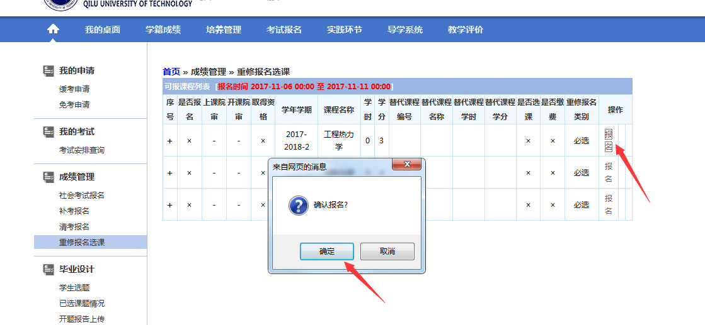
第四步、课程重修报名完成，如果想取消已报名课程，请点击课程后面的‘取消’按钮，完成课程重修报名取消操作。
